UBND HUYỆN HOÀI ĐỨC  TRƯỜNG THCS KIM CHUNG | MA TRẬN ĐỀ KIỂM TRA GIỮA HỌC KỲ I  NĂM HỌC 2021 – 2022  Môn: KHTN 6

Phân môn | Nội dung chương | Mức độ câu hỏi |  |  |  | Tổng số câu
Phân môn | Nội dung chương | Nhận biết | Thông hiểu | Vận dụng | Vận dụng cao | Tổng số câu
Sinh học | Tế bào – đơn vị cơ bản của sự sống (08 tiết) | 1,2,11,16 | 3,12,13 | 8,9,15 | 7,10 | 12
Sinh học | Từ tế bào đến cơ thể (06 tiết) | 4,5 | 6,14,18 | 17,20 | 19 | 8
Sinh học | Số câu | 6 | 6 | 5 | 3 | 20
Sinh học | Số điểm  Tỉ lệ % | 1.5  15% | 1.5  15% | 1.25  15% | 0.75  5% | 5  50%
Vật lí | Đo chiều dài (03 tiết) |  | Câu 38; 41; 45; 48 | Câu 35, 37; 50 | Câu 34; 49 | 9
Vật lí | Đo khối lượng (02 tiết) | Câu 33 | Câu 36; 42 | Câu 39; 47 |  | 5
Vật lí | Đo thời gian (01 tiết) | Câu 31 | Câu 40 | Câu 32; 44; 46 | Câu 43 | 6
Vật lí | Số câu | 2 | 7 | 8 | 3 | 20
Vật lí | Số điểm  Tỉ lệ % | 0,3  3% | 1,05  10,5% | 1,2  12% | 0,45  4,5% | 4  30%
Hóa học | Mở đầu KHTN (03 tiết) | Câu 59 | Câu 60 | Câu 51 | Câu 55 | 4
Hóa học | An toàn trong PTH (02 tiết) | Câu 57 | Câu 56 | Câu 58 |  | 3
Hóa học | Sử dụng kính lúp (01 tiết) | Câu 54 | Câu 52,53 |  |  | 3
Hóa học | Số câu | 3 | 4 | 2 | 1 | 10
Hóa học | Số điểm  Tỉ lệ % | 0.75  7,5% | 1  10% | 0.5  5% | 0.25  0.25% | 2.5  25%
Số câu
Số điểm
Tỉ lệ %

UBND HUYỆN HOÀI ĐỨC  TRƯỜNG THCS  KIM CHUNG | ĐỀ KIỂM TRA GIỮA HỌC KỲ I  NĂM HỌC 2022 – 2023  Môn: KHTN 6  Thời gian làm bài: 90 phút
A. Phân môn: Sinh học (20 câu – 5 điểm)
Chọn câu trả lời đúng nhất trong các câu sau:
Câu 1. Quan sát vật nào dưới đây cần phải sử dụng kính hiển vi:
A. Tế bào biểu bì vảy hành | C. Con ong
B. Con kiến | D. Tép bưởi
Câu 2. Nhận định nào đúng khi nói về hình dạng và kích thước tế bào:
A. Các loại tế bào khác nhau đều có chung hình dạng và kích thước
B. Các loại tế bào thường có hình dạng khác nhau nhưng kích thước giống nhau.
C. Các loại tế bào thường có hình dạng và kích thước khác nhau.
D. Các tế bào chỉ khác nhau về kích thước , chúng giống nhau về hình dạng.
Câu 3. Cây lớn lên nhờ:
A. Sự lớn lên và phân chia của tế bào.
B. Sự tăng kích thước của nhân tế bào.
C. Nhiều tế bào được sinh ra từ một tế bào ban đầu
D. Các chất dinh dưỡng bao bọc xung quanh tế bào ban đầu
Câu 4. Cơ thể sinh vật có khả năng thực hiện quá trình sống cơ bản nào?
A. Cảm ứng và vận động | C. Hô hấp
B. Sinh trưởng và vận động | D. Cả A,B,C đúng
Câu 5. Vật nào dưới đây có khả năng lớn lên:
A. Con đò. | C. Con mèo
B. Cục sắt. | D. Viên sỏi
Câu 6. Trong các nhóm sau nhóm nào gồm toàn vật không sống:
A. Con gà, con chó, cây nhãn | C. Chiếc lá, cây bút, hòn đá
B. Con gà, cây nhãn, miếng thịt | D. Chiếc bút, con vịt, con chó
Câu 7. Từ 1 tế bào ban đầu sau 5 lần phân chia liên tiếp sẽ tạo ra số tế bào con là:
A. 32 | B. 4 | C. 8 | D. 16
Câu 8. Khẳng định nào dưới đây đúng?
A. Tất cả các sinh vật sống đều được cấu tạo nên từ tế bào.
B. Phần lớn các tế bào có thể đuợc quan sát thấy bằng mắt thuờng.
C. Tất cả các tế bào của sinh vật đều có không bào lớn.
D. Tế bào chỉ phát hiện thấy ở thân cây còn ở lá cây không có tế bào.
Câu 9. Quan sát tế bào bên và cho biết mũi tên đang chỉ vào thành phần nào của tế bào
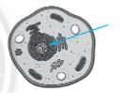
A. Màng tế bào | B. Chất tế bào | C. Nhân tế bào | D. Vùng nhân
Câu 10. Một con lợn con lúc mới đẻ được 0.8 kg. Sau 1 tháng nặng 3.0 kg. Theo em tại sao lại có sựu tăng khối lượng như vậy?
A. Do tế bào tăng kích thước
B. Do sự tăng lên về kích thước và số lượng các tế bào trong cơ thể.
C. Do tăng số lượng tế bào
D. Do tế bào phân chia.
Câu 11. Sự sinh sản của tế bào có ý nghĩa:
A. Giúp tăng số lượng tế bào | C. Giúp cơ thể lớn lên
B. Thay thế các tế bào già, các tế bào chết | D. Cả A,B, C đúng
Câu 12. Tế bào nhân thực khác với tế bào nhân sơ là:
A. Có màng tế bào | C. Có nhân
B. Có tế bào chất | D. Có nhân hoàn chỉnh
Câu 13. Tế bào động vật và thực vật khác nhau ở chỗ:
A. Có nhân | C. Có thành tế bào
B. Có màng tế bào | D. Có ti thể
Câu 14. Trong các nhóm sau nhóm nào gồm toàn cơ thể đơn bào:
A. Nấm men, vi khuẩn, trùng biến hình | C. Trùng biến hình, nấm men, con bướm
B. Nấm men, vi khẩn, con thỏ | D. Con thỏ, cây hoa mai, cây nấm
Câu 15. Sắp xếp theo đúng trình tự các bước để quan sát được tế bào biểu bì vảy hành:
A. Bóc 1 vảy hành tươi ra khỏi củ và dùng kim mũi mác rạch một ô vuông (1cm²).
B. Quan sát ở vật kính 10x rồi chuyển sang 40x.
C. Sau đó đậy lá kính lại rồi đưa lên quan sát.
D. Dùng kẹp dỡ nhẹ vảy cho vào bản kính có nhỏ giọt nước cất.
Trình tự sắp xếp đúng là:
A. A → B → C → D | C. A → C → B → D
B. A → D→ C →B | D. B → C → D → A
Câu 16. Tế bào có 3 thành phần cơ bản là:
A. Màng tế bào, ti thể, nhân | C. Màng tế bào, chất tế bào , nhân
B. Màng sinh chất, chất tế bào, ti thể | D. Chất tế bào, lục lạp, nhân
Câu 17. Sơ đồ thể hiện mối quan hệ giữa các cấp tổ chức cơ thể của cơ thể đa bào từ thấp đến cao:
A. Mô → Tế bào → Cơ quan → Hệ cơ quan → Cơ thể
B. Tế bào → Mô → Cơ thể → Cơ quan → Hệ cơ quan
C. Tế bào → Mô → Cơ quan → Hệ cơ quan→ Cơ thể
D. Mô → Tế bào → Hệ cơ quan→ Cơ quan → Cơ thể
Câu 18.Cơ quan nào dưới đây không thuộc cấu tạo của hệ tuần hoàn ?
A. Tim | B. Mạch máu | C. Máu | D. Phổi
Câu 19.Quá trình sinh vật lấy, biến đổi thức ăn và hấp thụ chất dinh dưỡng được gọi là:
A. Tiêu hóa | B. Hô hấp | C. Bài tiết | D. Sinh sản
Câu 20 :Trong cơ thể đa bào, tập hợp các tế bào giống nhau cùng thực hiện một chức năng nhất định được gọi là:
A. Mô | B. Tế bào | C. Cơ quan | D. Hệ cơ quan

B. Phân môn: Vật lí (20 câu – 3 điểm)
Câu 31: Đơn vị hợp pháp đo thời gian trong hệ thống đo lường chính thức ở nước ta là:
A. Ngày | C. Giây
B. Tuần | D. Giờ
Câu 32: Bạn Nam bắt đầu xuất phát từ nhà lúc 6 giờ 45 phút, khi đến trường học là 7 giờ 05 phút. Vậy thời gian của Nam đi là bao lâu?
A. 10 phút |  | C. 20 phút
B. 15 phút | D. 40 phút
Câu 33: Trên vỏ hộp bánh có ghi 500g. Số liệu đó chỉ:
A. Thể tích của cả hộp bánh | C. Khối lượng của cả hộp bánh
B. Thể tích của phần bánh trong hộp | D. Khối lượng của bánh trong hộp
Câu 34: Kết quả đo độ dài của chiếc bút chì được một học sinh ghi đúng là 17,3cm. Học sinh này đã dùng:
A. Thước có GHĐ 20cm và ĐCNN 1mm | C. Thước có GHĐ 17cm và ĐCNN 2mm
B. Thước có GHĐ 20cm và ĐCNN 1cm | D. Thước có GHĐ 30cm và ĐCNN 1cm
Câu 35: Cho thước mét trong hình vẽ dưới đây:
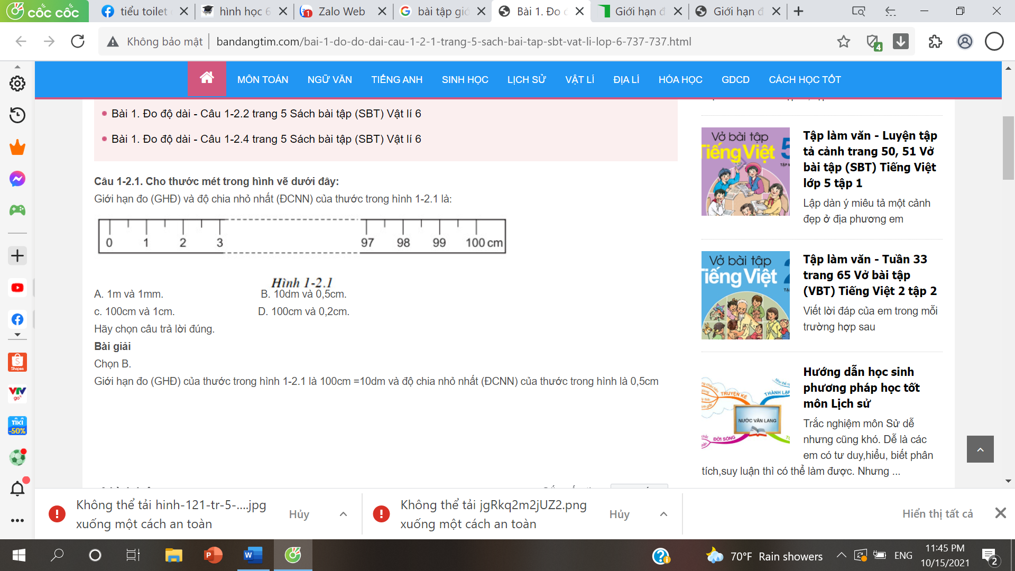
Giới hạn đo (GHĐ) và độ chia nhỏ nhất (ĐCNN) của thước trong hình trên là
A. 1m và 1mm B. 100cm và 0,5cm C. 100cm và 1cm D. 100cm và 0,2cm

Câu 36: Đổi đơn vị: 30kg = ……. yến = …… hg
A. 3 yến và 30 hg. C. 3 yến và 300hg
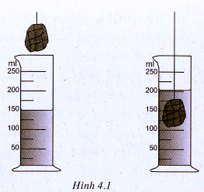
B. 300 yến và 30hg. D. 30 yến và 300hg.
Câu 37: Cho hình vẽ sau, em hãy cho biết thể tích của viên đá là bao nhiêu?
A. 150cm³ C. 100cm³
B. 200cm³ D. 50cm³

Câu 38: Đổi đơn vị: 30dm = …….m = ……cm
A. 300m và 3000cm C. 30m và 300cm
B. 3m và 30cm D. 3m và 300cm

Câu 39: Dựa vào hình vẽ và cho biết, khối lượng của giỏ hoa quả là bao nhiêu?
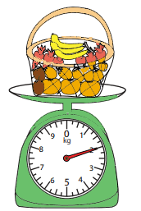
A. 2kg | C. 200g
B. 20kg | D. 2g
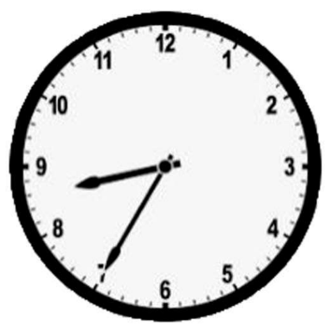
Câu 40: Quan sát hình ảnh chiếc đồng hồ dưới đây và cho biết, đồng hồ chỉ mấy giờ?
A. 9 giờ 35 phút | C. 8 giờ 25 phút
B. 8 giờ 35 phút | D. 9 giờ 7 phút

Câu 41: Điền đơn vị phù hợp: Chiều cao của cửa ra vào là 22………:
- dm B.m C. cm D. dam
Câu 42: Một chiếc cân Rô-béc-van có 1 hộp quả cân gồm: 5 quả loại 1g; 2 quả loại 2g; 1 quả loại 5g; 3 quả loại 10g; 2 quả loại 20g; 3 quả loại 50g. GHĐ và ĐCNN của chiếc cân đó lần lượt là:
- 224g và 5g B. 224g và 1g C.234g và 1g D. 234g và 5g
Câu 43: Bác thợ xây xây 1 công trình trong 1 tháng( 30 ngày), mỗi ngày bác làm việc 8 giờ. Mỗi giờ bác được nhận 40 000 đồng. Công mà bác nhận được sau công trình đó là bao nhiêu?
- 8 000 000 đồng B. 6 900 000 đồng C. 10 800 000 đồng D. 9 600 000 đồng
Câu 44: Hải đi ngủ liền trong 8 giờ 20 phút từ 21h 30 tối hôm trước. Vậy Hải dậy lúc mấy giờ sáng hôm sau?
- 35 giờ 50 phút B. 5 giờ 10 phút C. 6 giờ 50 phút D. 6 giờ 10 phút
Câu 45: Để đo chu vi của miệng cốc, em sẽ dùng:
- Cân B. thước dây C. Thước kẻ D. Thước cặp
Câu 46. Điền vào chỗ trống: 2 giờ 10 phút=………..giây
- 780 B.7800 C. 3900 D. 390
Câu 47: Hòa đặt 5 chiếc hộp nặng như nhau lên 1 chiếc cân thì thấy cân chỉ 8kg. Vậy cân nặng của mỗi chiếc hộp là:
- 1,6kg B. 1,5kg C. 8kg D. 4kg
Câu 48: Điền vào chỗ chấm: 2,5 m³= ……….. lít
- 2,5 B. 250 C. 2500 D. 25000
Câu 49. Một cửa hàng ngày hôm nay bán được 350 lít xăng. Hỏi mỗi ngày cửa hàng lãi bao nhiêu tiền? Biết giá nhập mỗi lít xăng 20000 đồng, giá bán là 21 500 đồng.
- 400 000 đồng B. 450 000 đồng C. 475 000 đồng D. 525 000 đồng
Câu 50: Lan dùng 1 chiếc thước kẻ bị gãy để đo chiều dài của 1 đoạn thẳng. Lan đặt đầu đoạn thẳng vào vạch 4cm thì thấy đầu còn lại của đoạn thẳng ở vạch 11cm. Đoạn thẳng đó dài:
- 4cm B. 11cm C. 8cm D.7cm

C. Phân môn: Hóa học (10 câu – 2,5 điểm)
Câu 51: Để bảo vệ môi trường không khí trong lành cần:
A. Sử dụng năng lượng hợp lí, tiết kiệm | C. Không xả rác bừa bãi
B. Bảo vệ và trồng cây xanh | D. Cả A, B, C
Câu 52: Nhà Nam có một kính lúp, hành động nào sau đây khi bảo vệ kính lúp của Nam là sai?
A. Lau chùi bằng khăn mềm. |  | C. Để kính ở chậu cây cho tiện dùng.
B. Cất kính vào hộp kín. | D. Dùng xong rửa kính bằng nước sạch.
Câu 53 : Kính lúp cầm tay có tác dụng khi quan sát các vật nhỏ :
A. Nhìn vật xa hơn | C. Phóng to ảnh của một vật
B. Làm ảnh của vật nhỏ hơn | D. Không thay đổi kích thước của ảnh
Câu 54 : Tấm kính dùng làm kính lúp có :
A. Phần rìa dày hơn phần giữa | C. Có hai mặt phẳng
B. Có phần rìa mỏng hơn phần giữa | D. Có phần giữa bị lõm.
Câu 55: Cho các thí nghiệm sau:
1. Đưa đầu cùng màu của 2 thanh nam châm lại gần nhau.
2. Nhúng giấy quỳ tím vào cốc đựng dung dịch nước vôi trong.
3. Nhúng chiếc bút chì vào cốc nước.
4. Quan sát sự nảy mầm của hạt đậu đen.
Các thí nghiệm thuộc lĩnh vực vật lí là:
A. 1, 3. B. 2, 3. C. 1, 2. D. 2, 4.
Sử dụng hình vẽ 2.1 trả lời câu 6 và câu 7
Hình a Hình b Hình c

Câu 56: Các biển báo trong hình 2.1 có ý nghĩa:
A. Cấm thực hiện. C. Không bắt buộc thực hiện.
B. Cảnh báo nguy hiểm. D. Bắt buộc thưc hiện.

Câu 57: Nội dung của biển báo ở hình b là:
A. Chất dễ cháy. C. Cấm lửa.
B. Chất độc. D. Cấm hút thuốc.
Câu 58: Việc làm nào sau đây được cho là KHÔNG an toàn trong phòng thực hành?
A. Đeo găng tay khi lấy hóa chất. C. Quan sát lối thoát hiểm của phòng thực hành.
B. Tự ý làm thí nghiệm. D. Rửa tay trước khi ra khỏi phòng thực hành.
Câu 59: Lĩnh vực nào sau đây không thuộc về khoa học tự nhiên
A. Sinh Hóa | C. Lịch sử
B. Thiên văn | D. Địa chất
Câu 60: Dãy nào dưới đây chỉ bao gồm các vật sống:
A. Con gà, cây cà chua, núi đá vôi.
B. Con mèo, con vịt, rô-bốt.
C. Ngôi nhà, cây thông, cỏ dại.
D. Con trâu, cây hoa hồng, rau cải.

UBND HUYỆN HOÀI ĐỨC  TRƯỜNG THCS KIM CHUNG | HƯỚNG DẪN CHẤM  ĐỀ KIỂM TRA GIỮA HỌC KỲ I  NĂM HỌC 2022 – 2023  Môn: KHTN 6

Phân môn | Mã đề 001: Mỗi câu đúng 0,15 điểm
Sinh học | 1.A | 2.C | 3.A | 4.D | 5.C | 6.C | 7.A | 8.A | 9.C | 10.B
Sinh học | 11.D | 12.D | 13.C | 14.A | 15.B | 16.C | 17.C | 18.D | 19.A | 20.A

Phân môn | Mỗi câu đúng 0,15 điểm
Vật lí | 31.C | 32.C | 33.D | 34.A | 35.B | 36.C | 37.D | 38.D | 39.A | 40.B
Vật lí | 41.A | 42.C | 43.D | 44.A | 45.B | 46.B | 47.A | 48.C | 49.D | 50.D

Phân môn | Mỗi câu đúng 0,25 điểm
Hóa học | 51.D | 52.C | 53.C | 54.B | 55.A | 56.A | 57.C | 58.B | 59.C | 60.D

